Студент: Ильин И.О.
Группа: М8О-206Б-19
Номер по списку: 11

Тема: Лексический анализ.
Лабораторная работа N5
Токен $id.
Вариант шаблона : !!?
Диаграмма автомата
>
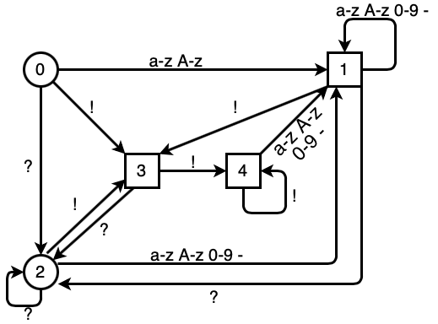
© Ilin 2021

Скриншот запуска программы Lex для файла id.ss
>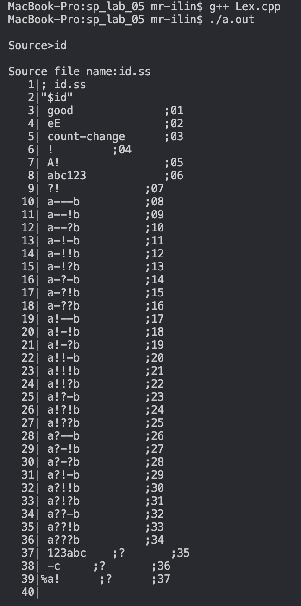
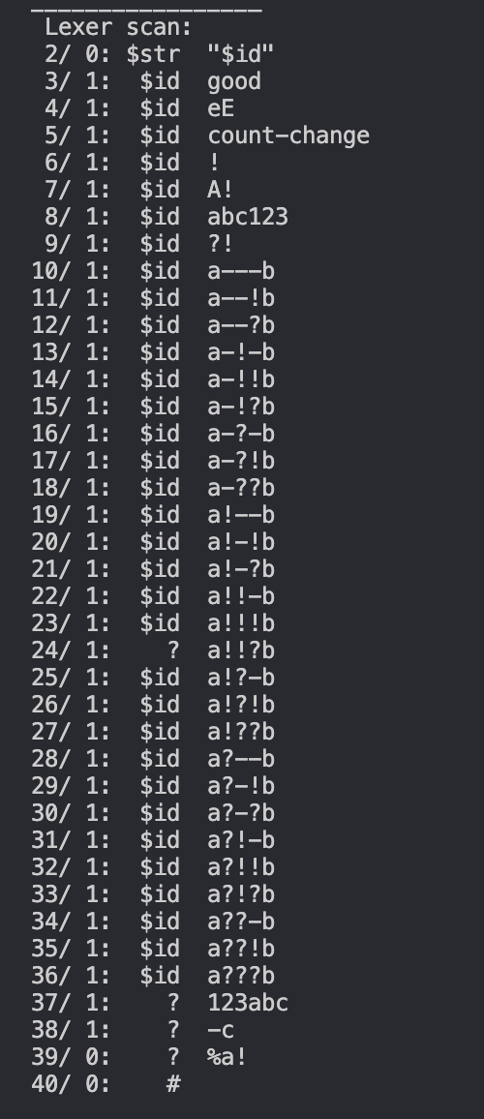

Токен $idq.
Вариант шаблона : -?
Диаграмма автомата
>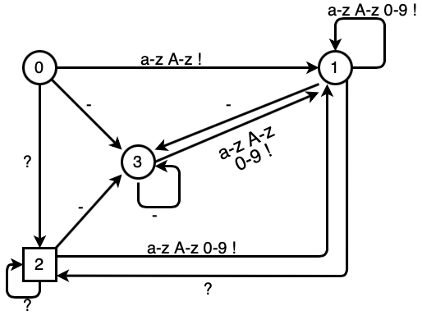
© Ilin 2021

Скриншот запуска программы Lex для файла idq.ss

>